070331

Ma bourgeoise
Tr : A. Bocquier
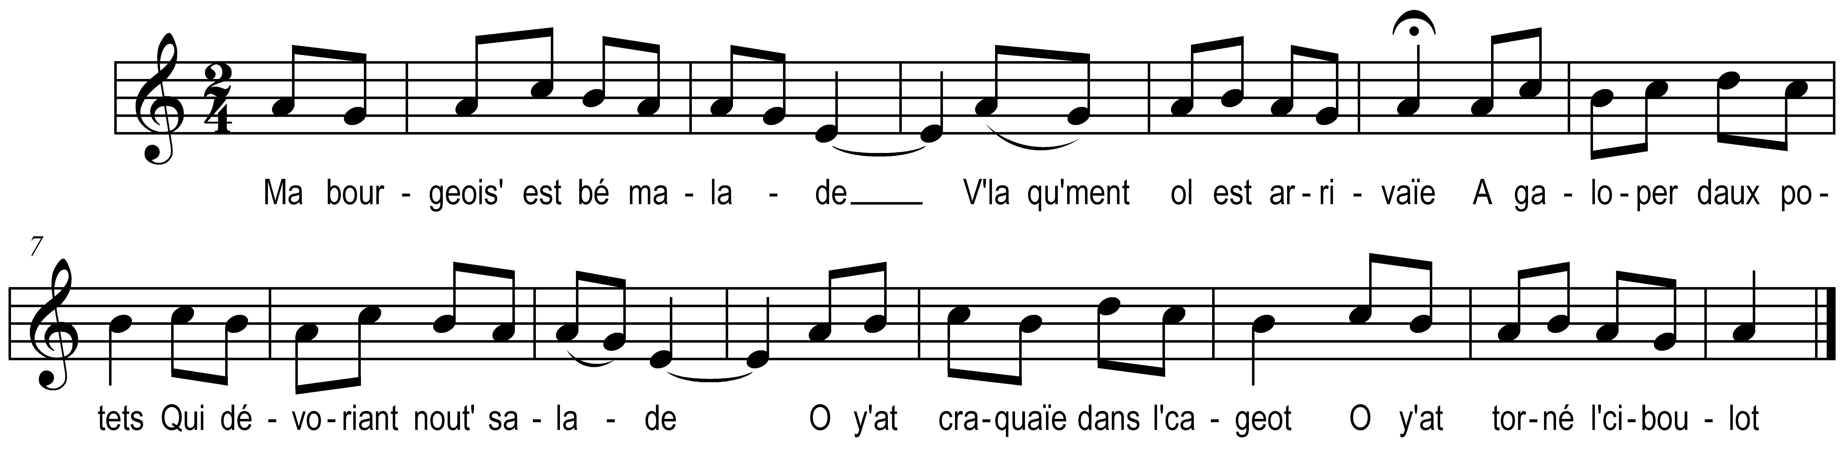

Ma bourgeois’ est bé malade
V’la qu’ment o l’est arrivaïe
A galoper daux potets
Qui dévoriant nout’ salade
O y’a craquaïe dans l’cageot
O y’a torné l’ciboulot

I’ ai fait tchuire de la morue
Peur y dounner d’l’appétit
All’ o s’at lichaï un p’tit
Et pis all’ en at poué v’lue
I’ ai offri daux béas grattâons
All’ les a poué trouvés bâons

Mais déjà l’autre ressiaïe
Son pauv’ tchieur li faisait mâo
Pac’ que all’ avait trop châo
Quand all’ brassit sa beurnaïe
A m’dicit j’sais jâ c’quo s’ra
J’crois qu’o l’est l’phyloxéra

L’méd’cin qu’est v’nu la vouër
Y’ at ordounné daux portiâons
A c’t’hur faut que j’l’y mettiâons
Cinq à si veursicatouëres
Si a continut bounn’ gens
A bouff’ra tot noutr’ argent

J’croè bè qu’ma pauv’ Sidonie
Bounn’ gens ne s’en r’lèv’ra pas
L’aeï qui manquait poué ses r’pas
N’a pus d’goût su la routie
Au lieu de boër’ et d’mangeaïe
All’ pass’ son temps à bequenier

L’aeï qui câose quemm’ ine ageasse
Vl’a qu’a peut pus bagoïller
A peut pus s’ déborniger
Dans son échine o racasse
Sa pauv’ goul’ s’a rétrécie
Quemm’ in croût’ de pâin chomi

Mâe qui sè un p’tit ficell’
I’ ai bé vu c’quo li fallait
I’ fait fondre dans dau lait
La moitchiaïe d’in’ chandelle
Après o z’avouër brassaï
I ai été peur li dounnaï

La veuill’ qu’est poué trop aimable
Quand a m’vu bè porter tchieu
A s’est ébraïllaï mon vieux
Fouis d’là taët’ abominable
Car peur manger tchio ragoût
Faudrait poué être zirou

Pas besoin qu’i vous z-o cache
Tchio remèd’ est un secret
Dont mon pépé se servait
Peur la maladie d’ses vaches
O l’est l’moyen d’les sauver
Quand o les fait poué crever

O l’é pouet tchieu qui m’embête
Mais si à d’vait pouet s’guérir
A f’rait bé mu de mourir
Qu’à bouffer tôt not’ galette
Ine pauv’ pièce de cent sous
Est vivement rendu au bout

Quoi que j’la cré pouet mourante
D’craine qu’o l’arrive malhur
Yé invité tot nos n’ vurs
A venir vouère la pauvr’ parente
Et j’sé bé sûr que l’m’aidrait
A payer son enterrement

Si à mour d’chelle maladie
Y aie perdu mon trésor
Mais pique quand on est mort
On n’peut put rester en vie
Ou bien de m’tuer à brailler
Y ossaierait à m’remarier

